ГРАФИЧЕСКОЕ ОПИСАНИЕ
местоположения границ публичного сервитута в целях эксплуатации линейного объекта
«Газопровод к 4-м жилым домам и ШРП в дер. Б. Маламасы Звениговского р-на»
(наименование объекта, местоположение границ которого описано (далее - объект)
Раздел 1
Сведения об объекте
N п/п | Характеристики объекта | Описание характеристик
1 | 2 | 3
1 | Местоположение объекта | Республика Марий Эл, Звениговский р-н, Большие Маламасы д
2 | Площадь объекта ± величина погрешности определения площади (P ± ∆P), м² | 1364 ± 13
3 | Иные характеристики объекта | 1. Публичный сервитут в целях эксплуатации линейного объекта «Газопровод к 4-м жилым домам и ШРП в дер. Б. Маламасы Звениговского р-на» устанавливается сроком на 10 лет в интересах ООО "Газпром газораспределение Йошкар-Ола". Почтовый адрес: Республика Марий Эл, г. Йошкар-Ола, ул. Я.Эшпая, 145, адрес электронной почты: marigas@mari-el.ru

Раздел 2
Сведения о местоположении границ объекта
1. Система координат МСК-12, зона 1
2. Сведения о характерных точках границ объекта
Обозначение характерных точек границ | Координаты, м |  | Метод определения координат характерной точки | Средняя квадратическая погрешность положения характерной точки (Mt), м | Описание обозначения точки на местности (при наличии)
 | X | Y
1 | 2 | 3 | 4 | 5 | 6
1 | 298210.97 | 1278961.73 | Аналитический метод | 0.1 | -
2 | 298202.57 | 1278980.41 | Аналитический метод | 0.1 | -
3 | 298192.23 | 1279009.14 | Аналитический метод | 0.1 | -
4 | 298191.42 | 1279011.62 | Аналитический метод | 0.1 | -
5 | 298204.29 | 1279017.25 | Аналитический метод | 0.1 | -
6 | 298199.71 | 1279029.34 | Аналитический метод | 0.1 | -
7 | 298202.37 | 1279030.38 | Аналитический метод | 0.1 | -
8 | 298195.59 | 1279047.95 | Аналитический метод | 0.1 | -
9 | 298188.51 | 1279065.70 | Аналитический метод | 0.1 | -
10 | 298189.69 | 1279078.62 | Аналитический метод | 0.1 | -
11 | 298190.35 | 1279085.83 | Аналитический метод | 0.1 | -
12 | 298177.76 | 1279112.79 | Аналитический метод | 0.1 | -
13 | 298172.83 | 1279126.96 | Аналитический метод | 0.1 | -
14 | 298169.72 | 1279136.91 | Аналитический метод | 0.1 | -
15 | 298162.94 | 1279159.50 | Аналитический метод | 0.1 | -
16 | 298165.45 | 1279160.72 | Аналитический метод | 0.1 | -
17 | 298167.92 | 1279162.62 | Аналитический метод | 0.1 | -
18 | 298169.80 | 1279166.75 | Аналитический метод | 0.1 | -
19 | 298169.71 | 1279171.56 | Аналитический метод | 0.1 | -
20 | 298167.76 | 1279177.60 | Аналитический метод | 0.1 | -
21 | 298163.61 | 1279182.49 | Аналитический метод | 0.1 | -
22 | 298160.67 | 1279183.64 | Аналитический метод | 0.1 | -
23 | 298156.54 | 1279183.80 | Аналитический метод | 0.1 | -
24 | 298151.72 | 1279182.25 | Аналитический метод | 0.1 | -
25 | 298147.01 | 1279178.00 | Аналитический метод | 0.1 | -
26 | 298145.71 | 1279170.57 | Аналитический метод | 0.1 | -
27 | 298147.82 | 1279164.30 | Аналитический метод | 0.1 | -
28 | 298150.87 | 1279160.05 | Аналитический метод | 0.1 | -
29 | 298154.95 | 1279158.23 | Аналитический метод | 0.1 | -
30 | 298159.17 | 1279158.20 | Аналитический метод | 0.1 | -
31 | 298165.90 | 1279135.75 | Аналитический метод | 0.1 | -
32 | 298169.03 | 1279125.70 | Аналитический метод | 0.1 | -
33 | 298174.04 | 1279111.29 | Аналитический метод | 0.1 | -
34 | 298186.27 | 1279085.11 | Аналитический метод | 0.1 | -
35 | 298185.71 | 1279078.98 | Аналитический метод | 0.1 | -
36 | 298184.43 | 1279065.10 | Аналитический метод | 0.1 | -
37 | 298191.87 | 1279046.49 | Аналитический метод | 0.1 | -
38 | 298197.21 | 1279032.66 | Аналитический метод | 0.1 | -
39 | 298194.57 | 1279031.62 | Аналитический метод | 0.1 | -
40 | 298199.21 | 1279019.39 | Аналитический метод | 0.1 | -
41 | 298186.50 | 1279013.84 | Аналитический метод | 0.1 | -
42 | 298188.45 | 1279007.84 | Аналитический метод | 0.1 | -
43 | 298198.85 | 1278978.91 | Аналитический метод | 0.1 | -
44 | 298207.33 | 1278960.09 | Аналитический метод | 0.1 | -
1 | 298210.97 | 1278961.73 | Аналитический метод | 0.1 | -

3. Сведения о характерных точках части (частей) границы объекта
Обозначение характерных точек части границы | Координаты, м |  | Метод определения координат характерной точки | Средняя квадратическая погрешность положения характерной точки (Mt), м | Описание обозначения точки на местности (при наличии)
 | X | Y
1 | 2 | 3 | 4 | 5 | 6
- | - | - | - | - | -

Раздел 3
Сведения о местоположении измененных (уточненных) границ объекта
1. Система координат МСК-12, зона 1
2. Сведения о характерных точках границ объекта
Обозначение характерных точек границ | Существующие координаты, м |  | Измененные (уточненные) координаты, м |  | Метод определения координат характерной точки | Средняя квадратическая погрешность положения характерной точки (Mt), м | Описание обозначения точки на местности (при наличии)
 | X | Y | X | Y
1 | 2 | 3 | 4 | 5 | 6 | 7 | 8
- | - | - | - | - | - | - | -

3. Сведения о характерных точках части (частей) границы объекта
Обозначение характерных точек части границы | Существующие координаты, м |  | Измененные (уточненные) координаты, м |  | Метод определения координат характерной точки | Средняя квадратическая погрешность положения характерной точки (Mt), м | Описание обозначения точки на местности (при наличии)
 | X | Y | X | Y
1 | 2 | 3 | 4 | 5 | 6 | 7 | 8
- | - | - | - | - | - | - | -

Раздел 4
План границ объекта
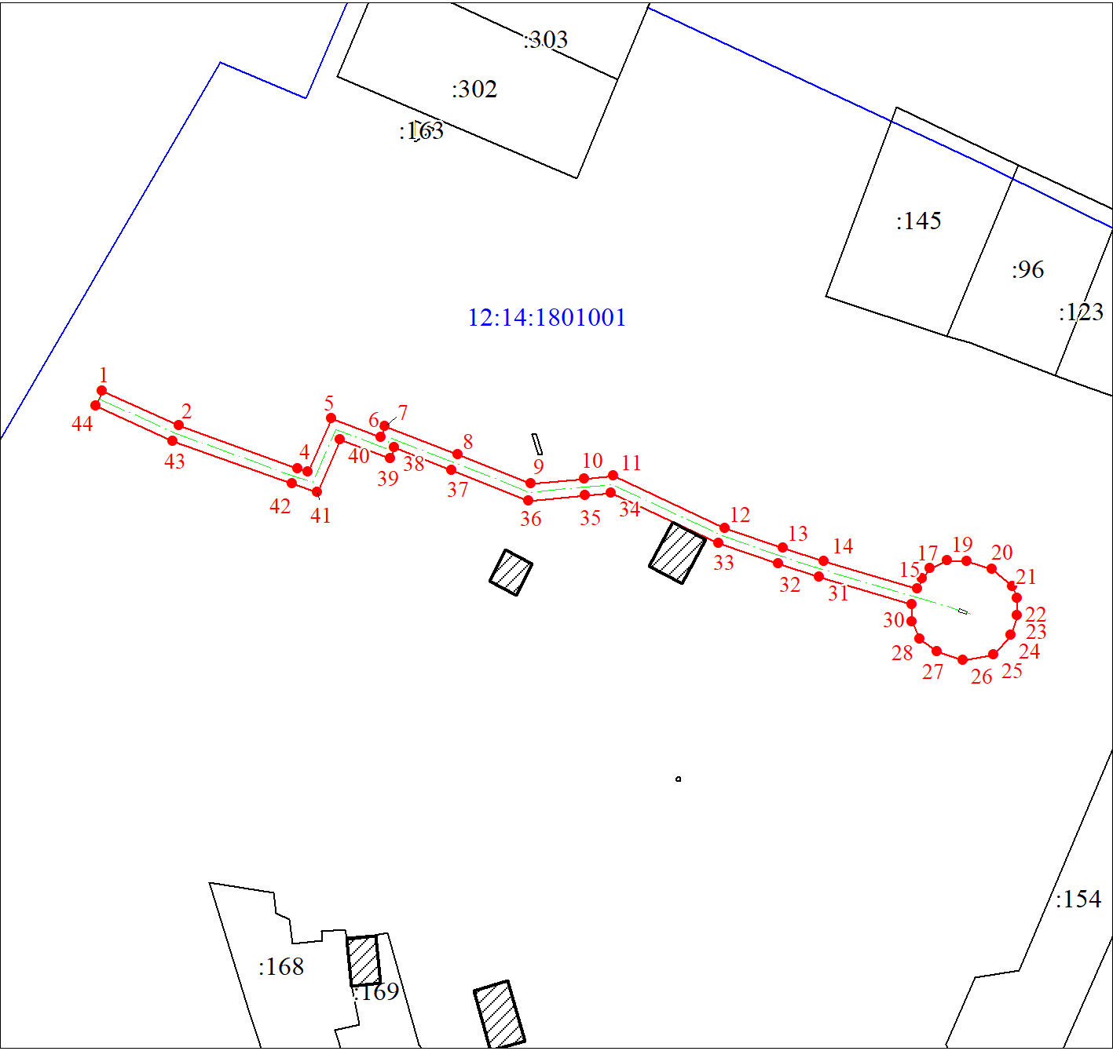
Масштаб 1:1500

Используемые условные знаки и обозначения:
 | Объект капитального строительства
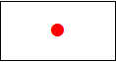 | Характерная точка границы объекта
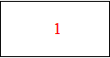 | Надписи номеров характерных точек границы объекта
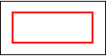 | Граница объекта
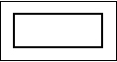 | Часть границы, сведения ЕГРН о которой позволяют однозначно определить ее положение на местности
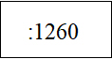 | Надписи кадастрового номера земельного участка
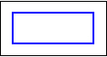 | Граница кадастрового квартала
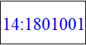 | Обозначение кадастрового квартала

Текстовое описание местоположения границ объекта
Прохождение границы |  | Описание прохождения границы
от точки | до точки
1 | 2 | 3
1 | 1 | -

